Анализ Алгоритмов

Лабораторная работа №5

«Конвейер»

Юмаев Артур Русланович

ИУ7-55

Преподаватель: Волкова Л.Л.

Оглавление

Введение 3

Постановка задачи 4

1. Аналитическая часть 5

Классический подход 5

Алгоритм Винограда 5

Оптимизированный алгоритм Винограда 6

Распараллеливание задачи на CPU 7

Вывод 7

2. Конструкторская часть 8

Оценка трудоемкости алгоритмов 8

Классический алгоритм умножения матриц 8

Алгоритм Винограда 8

Оптимизированный алгоритм Винограда 9

Схемы алгоритмов 11

3. Технологическая часть 14

4. Исследовательская часть 16

Заключение 17

# Введение

…………………………………

# Постановка задачи

Цель: реализовать алгоритм работы конвейер. Использовать методы паралеллизации.

Задачи:

* рассмотреть задачу конвейерной обработки данных,
* отобразить конвейер схематично,
* запрограммировать алгоритм и сделать его работу параллельной,
* сделать замеры времени для алгоритма,
* сделать выводы.

# Аналитическая часть

Алгоритм работы конвейер получает на вход одно число. Начальная функция отправляет число на уровень А.

* Уровень А: с помощью входного числа генерируется числа для уровня В и отправляются на него. При этом уровень А начинает ожидать результата от уровня В. После его получения, числа результата суммируются.
* Уровень В: аналогичен уровню А. Отправляет число на уровень С.
* Уровень С: отправляет числа в функцию суммирования и возвращает результат в уровень В.

На выходе получаем сумму чисел, дошедших до уровня С. Все действия выполняются асинхронно. Функция суммирования работает в 9 потоков.

## Вывод

Был проведен краткий математический обзор алгоритма Винограда и классического алгоритма умножения матриц. Также были рассмотрены подходы к распараллеливанию алгоритмов.

# 2. Конструкторская часть

## Оценка трудоемкости алгоритмов

Используется C-подобная модель оценки трудоёмкости.

Трудоёмкость операций:

1. Трудоемкость операций: +, −, =, + =, − =, <, > ==, ++ равна 1.
2. Трудоемкость операций: *, /, % равна 2.
3. Трудоемкость операции доступа к элементу памяти: [...] равна 3.

Трудоемкость смены ячеек памяти местами будем считать 9, так как производится 3 обращения к памяти.

Цикл будет оцениваться о фактически выполненным операциям из перечня выше.

Условный оператор if будет фактически оценен как сумма стоимости операций в условии и трудоемкости различных ветвей (в лучшем случае и в худшем случае). Стоимость условного перехода из уловия в одну из ветвей решения полагается равной 0.

### Классический алгоритм умножения матриц

Умножаются 2 матрицы M1(M, N), M2(N, Q). Ниже приведена формула рассчета сложности в в соответствии с моделью оценки трудоемкости.

Итоговая формула:

|  |  |  |
| --- | --- | --- |
|  | $$O\left(M, N,Q\right)= 8MNQ+4MN+4M+2$$ | (3) |

### Алгоритм Винограда

Умножаются 2 матрицы M1(M, N), M2(N, Q).

Цикл №1

|  |  |  |
| --- | --- | --- |
|  | $$2+M\left(2+3+\frac{N}{2}\left(3+10\right)\right)$$ | (4) |

Цикл №2

|  |  |  |
| --- | --- | --- |
|  | $$2+Q\left(2+3+\frac{N}{2}\left(3+10\right)\right)$$ | (5) |

Цикл №3

|  |  |  |
| --- | --- | --- |
|  | $$2+M\left(2+2+Q\left(2+7+3+\frac{N}{2}\left(3+20\right)\right)\right)$$ | (6) |

Условие четности/нечетности:

|  |  |  |
| --- | --- | --- |
|  | $$1+\left\{\begin{aligned}2+M\left(2+2+Q\left(2+10\right)\right),N нечетное (худший случай) \\ 0, иначе (лучший случай)\end{aligned}\right.$$ | (7) |

Итоговая формула получается из суммы формул (4), (5), (6) и (7).

### Оптимизированный алгоритм Винограда

Умножаются 2 матрицы M1(M, N), M2(N, Q).

Итоговая формула для лучшего случая:

Цикл №1

|  |  |  |
| --- | --- | --- |
|  | $$2+M\left(2+2+d\left(2+10\right)\right)$$ | (8) |

Цикл №2

|  |  |  |
| --- | --- | --- |
|  | $$2+Q\left(2+2+d\left(2+10\right)\right)$$ | (9) |

Цикл №3

|  |  |  |
| --- | --- | --- |
|  | $$2+M\left(2+2+Q\left(2+5+2+d\left(2+20\right)\right)\right)$$ | (10) |

Условие четности/нечетности

|  |  |  |
| --- | --- | --- |
|  | $$1+\left\{\begin{aligned}2+M\left(2+2+Q\left(2+10\right)\right),N нечетное (худший случай) \\ 0, иначе (лучший случай)\end{aligned}\right.$$ | (11) |

Итоговая формула получается из суммы формул (8), (9), (10) и (11).

## Схемы алгоритмов

В данном разделе будут приведены схема алгоритма Винограда и схема функция распараллеливания. На рисунке 1 изображена схема функции распараллеливания.

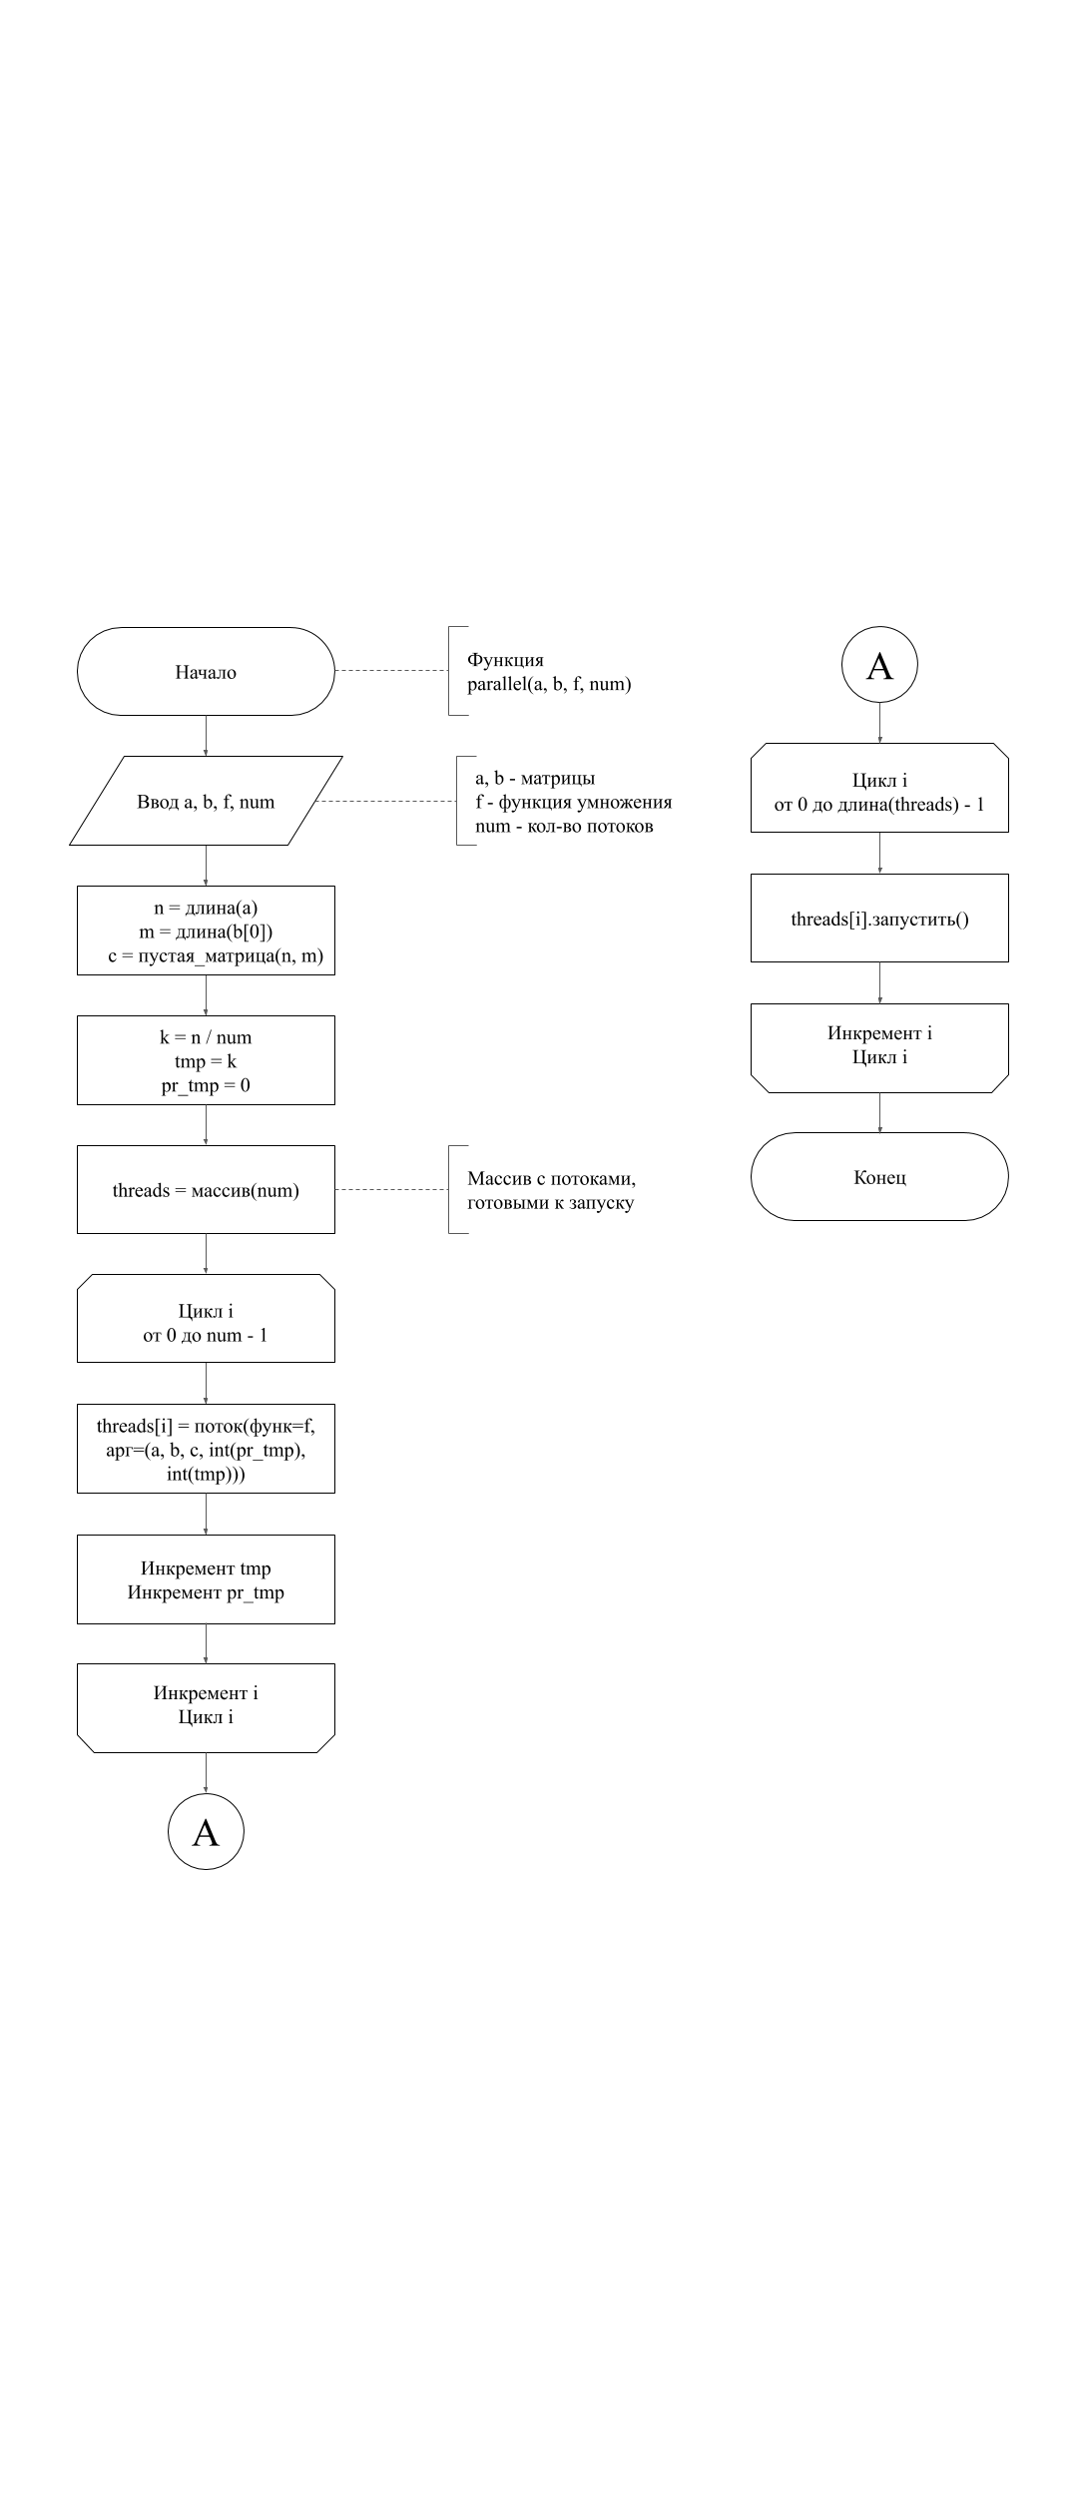

Рисунок 1. Схема фукции распараллеливания. Часть А

На рисунке 2 изображена схема распараллеленного алгоритма Винограда. Часть 1.

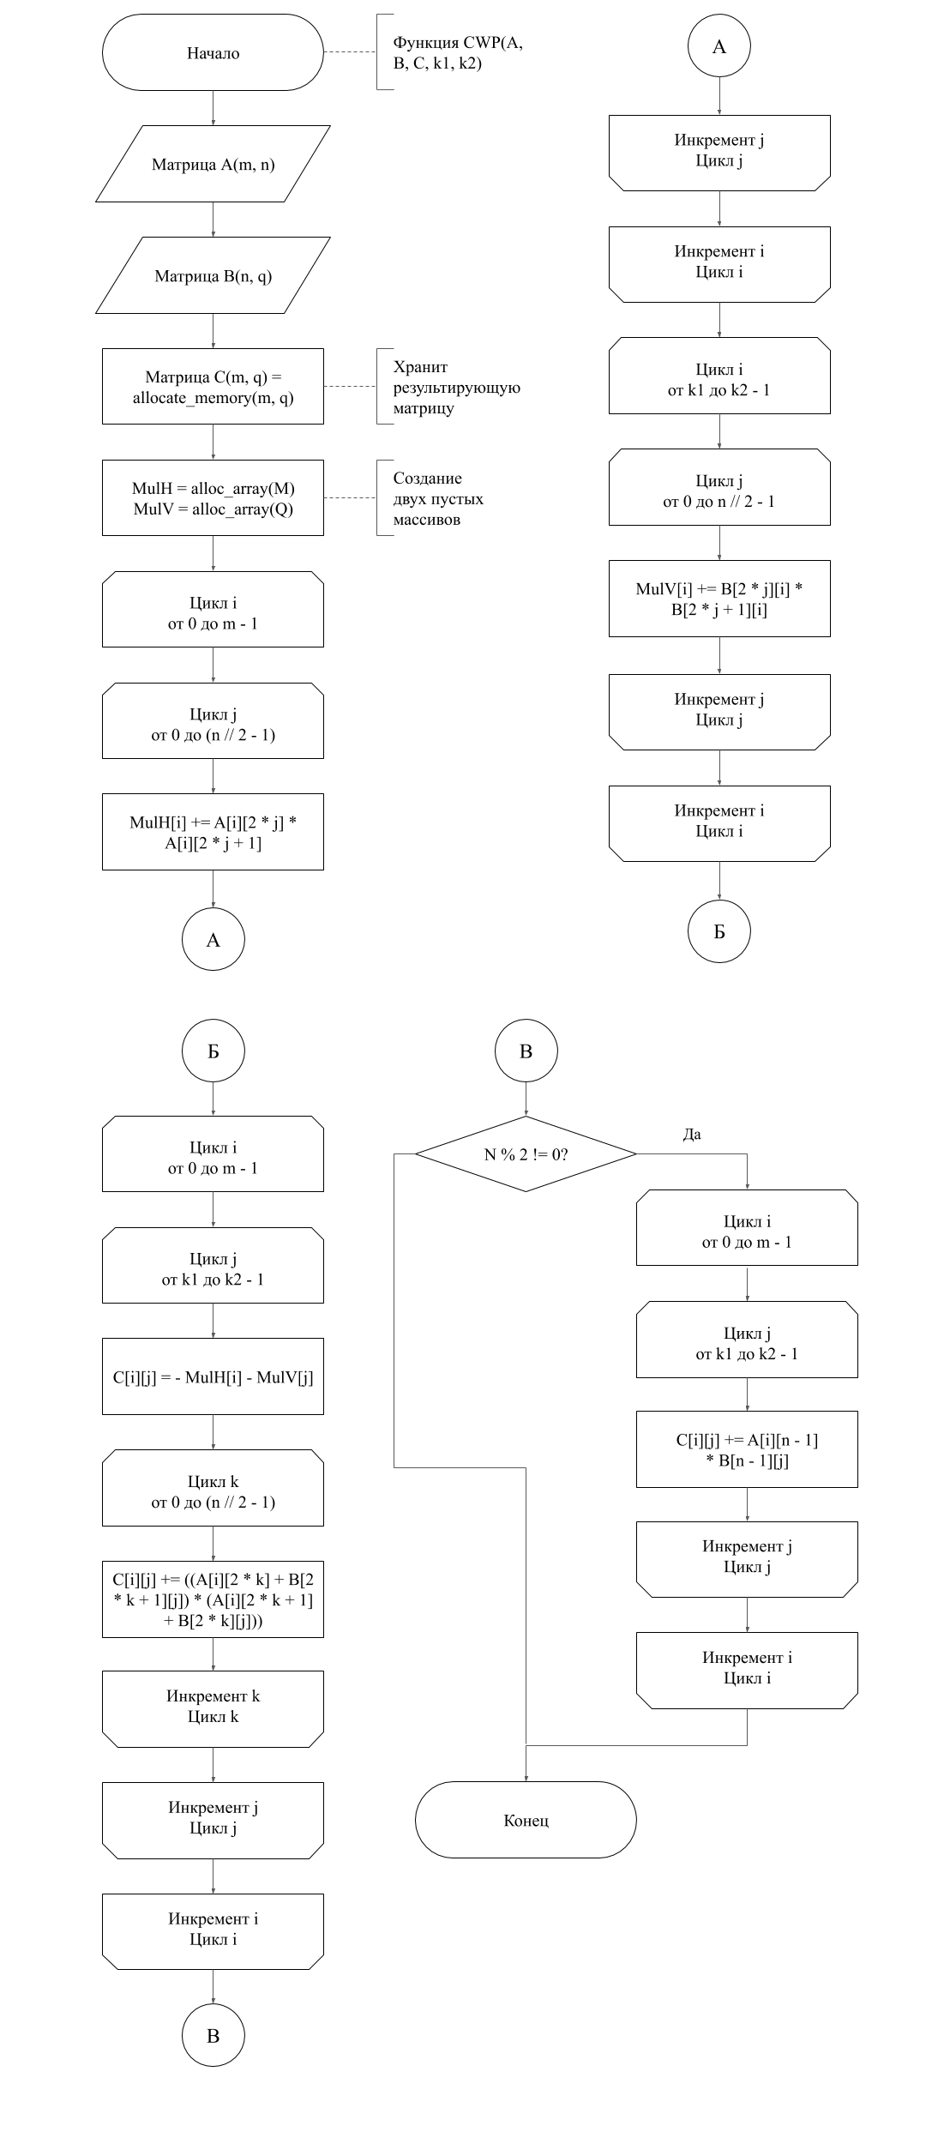

Рисунок 2. Распараллеленный алгоритм Винограда. Часть 1.

На рисунке 3 изображена схема распараллеленного алгоритма Винограда. Часть 2.

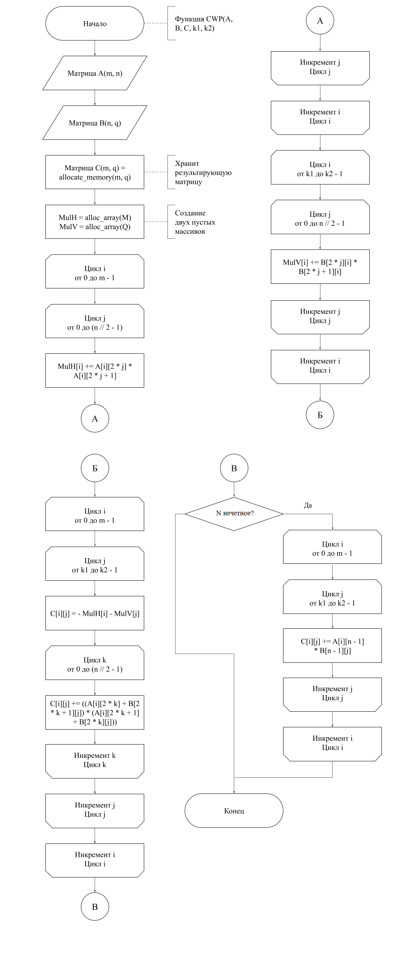

Рисунок 3. Распараллеленный алгоритм Винограда. Часть 2.

## Вывод

Была приведена схема алгоритма Винограда, а также схема для функции для распараллеливания этого алгоритма. Также была приведена оценка трудоемкости алгоритмов Винограда.

# 3. Технологическая часть

В данном разделе будут приведены листинги для каждого из алгоритмов на языке Python [?] (листинги 1 – 3), так как имеется большой опыт работы с ним.

Листинг 1. Классический алгоритм умножения матриц

|  |
| --- |
| def classic_matrix_mult(A, B):  A, B = np.array(A), np.array(B)    if len(B) != len(A[0]):  print("Error! Different dimension!")  return None  n = len(A)  m = len(A[0])  t = len(B[0])  C = np.zeros((A.shape[0], B.shape[1]))  for i in range(n):  for j in range(m):  for k in range(t):  C[i][k] += A[i][j] * B[j][k]  return C |

Листинг 2. Алгоритм Винограда с поддержкой параллельности

|  |
| --- |
| def classic_winograd_mult(A, B, C, k1, k2):  M = len(A)  N = len(B)  Q = len(B[0])  MulH = np.zeros(M)  MulV = np.zeros(Q)  for i in range(M):  for j in range(N // 2):  MulH[i] += A[i][2 * j] * A[i][2 * j + 1]  for i in range(k1, k2):  for j in range(N // 2):  MulV[i] += B[2 * j][i] * B[2 * j + 1][i]  for i in range(M):  for j in range(k1, k2):  C[i][j] = - MulH[i] - MulV[j]  for k in range(N // 2):  C[i][j] += (A[i][2 * k] + B[2 * k + 1][j]) *  (A[i][2 * k + 1] + B[2 * k][j])  if N % 2:  for i in range(M):  for j in range(k1, k2):  C[i][j] = C[i][j] + A[i][N - 1] * B[N - 1][j] |

Листинг 3. Функция распараллеливания вычислений алгоритма Винограда по столбцам

|  |
| --- |
| def parallel(a, b, f, num):  n = len(a)  m = len(b[0])  c = np.zeros((n, m))  k = n / num  tmp = k  pr_tmp = 0  threads = []  for i in range(num):  threads.append(threading.Thread(  target=f,  args=(a, b, c, int(pr_tmp), int(tmp))))  tmp += k  pr_tmp += k  for i in threads:  i.start()  for i in threads:  i.join()  return c |

# 4. Исследовательская часть

Замеры времени проводились для матриц размера 100х100, 200х200, 300х300, 400х400, 500х500. Так как процессор, на котором выполнялись вычисления, имеет лишь 2 ядра, не было возможности произвести более обширное тестирование такое как, например, на GPU. Тем не менее, распараллеливание вычислений оказалось эффективнее классического алгоритма, даже учитывая небольшое число ядер процессора.

Очевидно, что производительность алгоритма на матрицах нечетного размера будет хуже, так как внутри алгоритма есть проверка на условие, после чего следует 2 вложенных цикла. Они будут причиной увеличения времени работы. Данное сравнение проводилось в лабораторной работе №2 и в данной работе производиться не будет.

Замер времени проводился с помощью библиотеки time в Python 3.7 и метода process_time(). На рисунке 1 видно, что во всех случаях попытка распараллелить алгоритм приводила к увеличению производительности алгоритма по времени и сокращению времени работы.

Распараллеливание проводилось с помощью библиотеки threading для Python 3.7. Как показал опыт, данная библиотека оказалось недостаточно эффективной в сравнении с распараллеливанием на других языках. В среднем получилось уменьшить время работа на 10% по сравнению с алгоритмом без распараллеливания. Замеры времени проводились 64-битной Windows 10 и на x64 процессоре Inter Core i7 с 8 гб оперативной памяти. На момент замера времени работало в среднем 76 активных процессов.

На графике отображено, что при нескольких процессах работа алгоритма будет дольше, чем при одном. Это может зависеть от нескольких факторов таких, как: загруженность процессора другими процессами, обработка прерываний, ошибки внутри библиотеки для распараллеливания.

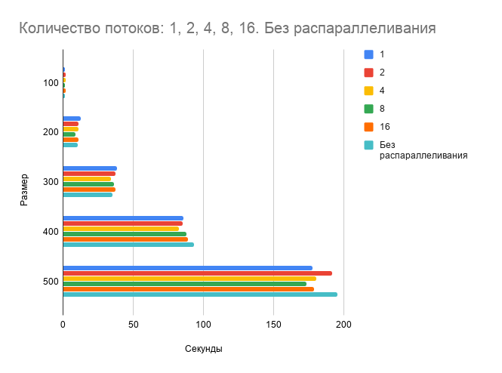

Рисунок 4. Зависимость времени работы алгоритма Винограда от количества потоков

Опыт показал, что в целом рекомендуется применять распараллеливание алгоритма Винограда для увеличения скорости работы.

# Заключение

Была рассмотрена и реализована многопоточная версия алгоритма Винограда, которая показала большую эффективность по сравнению с классическим алгоритмом Винограда. Была оценена трудоёмкость алгоритма Винограда, сделаны схемы алгоритмов. Дана асимптотическая оценка. Задача выполнена.

# Литература

[1] Коварцев, Александр Николаевич (Ред.). Алгоритмы и анализ сложности: учебник / А.Н. Коварцев, А.Н. Даниленко. С. 124